附件： “布”同凡响——布偶贴小剧场
一日工作坊

精彩纷呈的故事，朗朗上口的歌曲，妙趣横生的魔术，浩瀚无穷的知识。
什么样的剧场，可以把这一切都融合在一起？
布偶贴小剧场
让你从这里看到每一个人专注而闪耀的眼神。
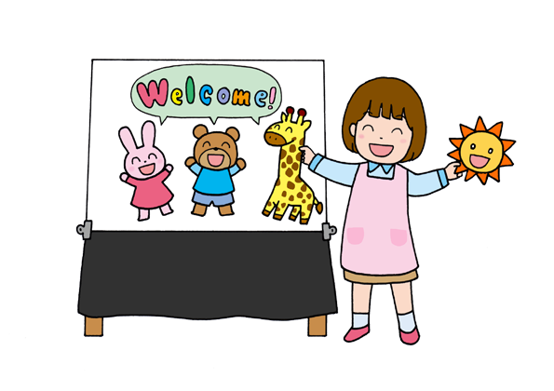
什么是“布偶贴小剧场”？
一种具有魔术般效果的讲故事方式，它以平面布偶的形态出现，通过各种藏在布偶里的小机关，生动地表现故事内容和情节。
可参考以下视频（密码：buoutie）
- 布偶贴表演《三只小猪》片段（由荒木老师表演）
http://v.youku.com/v_show/id_XMTc1MjMxMDY0OA==.html
- 布偶贴表演《冰淇淋小屋》片段
http://v.youku.com/v_show/id_XMTc1MjMwNTM0MA==.html
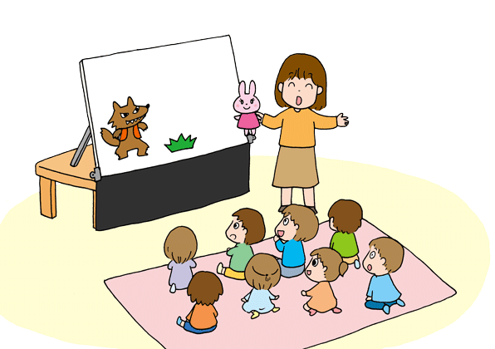
“布偶贴小剧场”具有怎样的魔力？
布偶贴故事结合动动书和无字绘本的乐趣，互动性强、图画组合自由，可随机发挥想象组合故事，随时表现奇思妙想。
表演时，布偶中的小机关时不时给观众创造如魔术般效果的惊喜。同时，它突破了故事表演的各种局限，表演者会经常意外地创造出故事的不同版本，能将观众和表演者的心连接在一起。
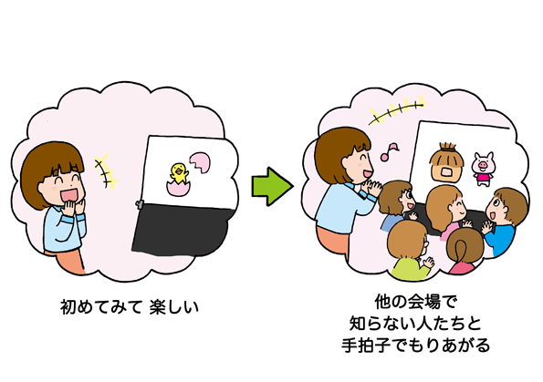
“布偶贴小剧场”可以玩哪些花样？
除了精彩的画面故事，还可以表演各种童谣与歌曲，还有魔术、语言游戏、数学游戏、手指游戏，英文游戏等等，可以涉及的作品领域非常广泛。
我们还可以试着自己动手设计故事。
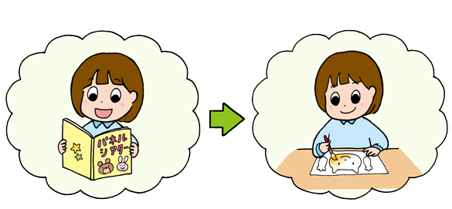
“布偶贴小剧场”还有哪些特点？
“布偶贴小剧场”创造了孩子们自己制作并表演的可能性，以此锻炼表达能力、专注力和创造力。
近十年来更有许多专家学者的研究显示，观看「布偶贴」表演对自闭症，阿兹海默症等都具有正面的影响力。
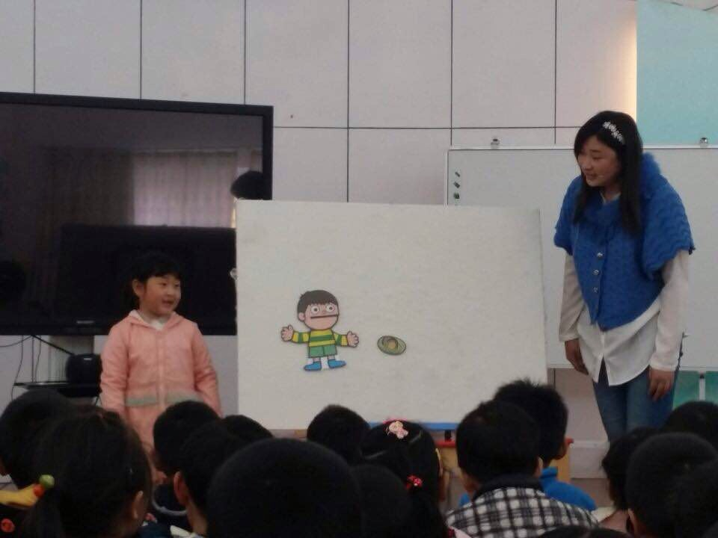
“布偶贴小剧场”背景介绍
在20世纪80年代开始，日本幼教界掀起了“布偶贴小剧场”（Panel Theater）热潮。它在教育教学、沟通传达或是知识理念的解说时拥有活泼和易懂的特性，自然地演变成一套寓教于乐的视听觉说故事方法，为各领域教育教学贡献了力量。
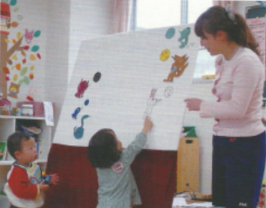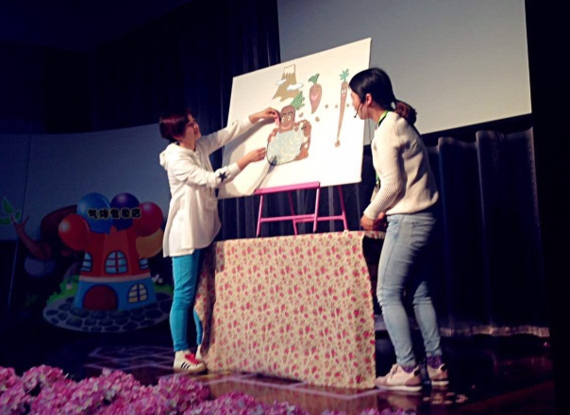
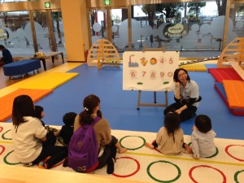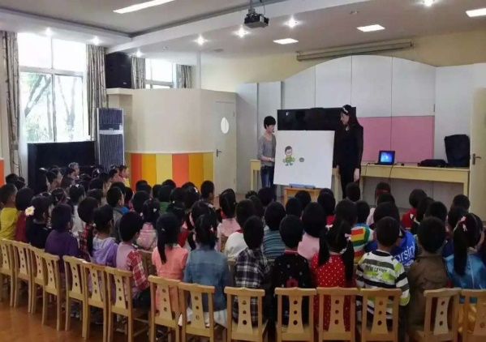
整个人类社会科学技术的发达，不断地被电子化的生活中，给孩子们带来手作的温暖，很有必要！

讲师介绍：
- 荒木文子
毕业于独协大学，大学时代就在日本全国参加人偶剧、纸戏剧、布偶剧等公演活动。现任洗足儿童短期大学讲师，冒号人偶剧团团长，NPO讲故事协会理事。
布偶贴著作有《三只小猪》、《萝卜泡温泉》等，纸戏剧作品有《鳄鱼不吃鸡》、《小忍者》等，这些著作在全日本各幼儿园被广泛使用，深受孩子的喜爱。教师教学参考类著作有《幼儿园里的小魔术》。
